RESOLUCIÓN DEL RECURSO DE REVISIÓN 00346/INFOEM/IP/RR/2025

A N T E C E D E N T E S 2
I. Presentación de la solicitud de información 2
II. Respuesta del Sujeto Obligado 3
III. Interposición del Recurso de Revisión 3
IV. Trámite del Recurso de Revisión ante este Instituto 4
C O N S I D E R A N D O S 6
PRIMERO. Competencia 6
SEGUNDO. Causales de improcedencia 6
TERCERO. Causales de sobreseimiento 7
CUARTO. Decisión 14
R E S U E L V E 14

Resolución del Pleno del Instituto de Transparencia, Acceso a la Información Pública y Protección de Datos Personales del Estado de México y Municipios, con domicilio en Metepec, Estado de México, de fecha diecinueve de febrero de dos mil veinticinco.

VISTO el expediente conformado con motivo del Recurso de Revisión 00346/INFOEM/IP/RR/2025, interpuesto por XXXXXXXXXXXXXXXXX, en lo sucesivo, la persona Recurrente o Particular, en contra de la respuesta del Sujeto Obligado, Organismo Público Descentralizado para la Prestación de los Servicios de Agua Potable Alcantarillado y Saneamiento del Municipio de Tlalnepantla de Baz, a la solicitud de acceso a la información pública 00030/OASTLALNE/IP/2025, se emite la presente Resolución, con base en los Antecedentes y Considerandos que se exponen a continuación:

A N T E C E D E N T E S

I. Presentación de la solicitud de información

El veintiuno de enero de dos mil veinticinco, se presentó una solicitud de información por la persona Recurrente, a través del Sistema de Acceso a la Información Mexiquense (SAIMEX), ante el Organismo Público Descentralizado para la Prestación de los Servicios de Agua Potable Alcantarillado y Saneamiento del Municipio de Tlalnepantla de Baz, en los términos siguientes:

“DESCRIPCIÓN CLARA Y PRECISA DE LA INFORMACIÓN SOLICITADA
Solicito en versión publica las obras publicas que se tienen programadas para este 2025” (Sic.)

“MODALIDAD DE ENTREGA
A través del SAIMEX”

II. Respuesta del Sujeto Obligado

El veintiocho de enero de dos mil veinticinco, el Sujeto Obligado notificó al Particular, mediante el Sistema de Acceso a la Información Mexiquense (SAIMEX), la respuesta a la solicitud de acceso a la información, a través del oficio número OPDM/M/DC-058/2025, del veintitrés de enero de dos mil veinticinco, suscrito por el Director de Construcción y dirigido al Titular de la Unidad de Transparencia, por medio del cual mencionó lo siguientes:

“…Al respecto, el informo que se realizó una búsqueda exhaustiva y razonable, en los archivos de la Dirección de Construcción y las Áreas Administrativas a su cargo, de la que se desprende que se localizó el Proyecto de Programa Anual de Obra 2025, mismo que se anexa de manera digital al presente.
…”

Asimismo, adjuntó la digitalización del Programa Anual de Obras del primero de enero al treinta y uno de diciembre de dos mil veinticinco.

III. Interposición del Recurso de Revisión

El treinta de enero de dos mil veinticinco, se recibió en este Instituto, a través del Sistema de Acceso a la Información Mexiquense (SAIMEX), el Recurso de Revisión interpuesto por la persona Recurrente, en contra de la respuesta del Sujeto Obligado, en los siguientes términos:

ACTO IMPUGNADO
la información que proporciona no se visualiza claramente” (Sic.)

RAZONES O MOTIVOS DE LA INCONFORMIDAD
las hojas que anexa de las obras a realizar 2025 no se pyueden leer conc claridad estan borrosas y tienen poca claridad” (Sic.)

IV. Trámite del Recurso de Revisión ante este Instituto

a) Turno del Medio de Impugnación. El treinta de enero de dos mil veinticinco, el Sistema de Acceso a la Información Mexiquense (SAIMEX), asignó el número de expediente 00346/INFOEM/IP/RR/2025, al Medio de Impugnación que nos ocupa, con base en el sistema aprobado por el Pleno de este Organismo Garante y lo turnó al Comisionado Ponente Luis Gustavo Parra Noriega, para los efectos del artículo 185, fracción I de la Ley de Transparencia y Acceso a la Información Pública del Estado de México y Municipios.

b) Admisión del Recurso de Revisión. El cuatro de febrero de dos mil veinticinco, se acordó la admisión del Recurso de Revisión interpuesto por la persona Recurrente en contra del Sujeto Obligado, en términos del artículo 185, fracciones I y II de la Ley de Transparencia y Acceso a la Información Pública del Estado de México y Municipios, el cual fue notificado a las partes el mismo día, a través del Sistema de Acceso a la Información Mexiquense (SAIMEX), en el que se les otorgó un plazo de siete días hábiles posteriores a la misma, para que manifestaran lo que a su derecho conviniera y formularan alegatos.

c) Informe Justificado. El cinco de febrero de dos mil veinticinco, se recibió, a través del Sistema de Acceso a la Información Mexiquense (SAIMEX), el Informe Justificado del Sujeto Obligado, por medio del oficio número OPDM/M/DC-093/2025, del cuatro de febrero de dos mil veinticinco, suscrito por la Dirección de Construcción y dirigido a la Titular de la Unidad de Transparencia por medio del cual mencionó lo siguiente:

“…Para subsanar cualquier inconformidad surgida derivada de la primera respuesta y salvaguardando el Derecho al Acceso a la Información del Recurrente, se anexa al presente en formato digital el Proyecto de Programa Anual de Obra 2025 aprobado por el Consejo Directivo el día 31 de diciembre del 2024 sin firmas, el cual contiene la misma información que el documento entregado con anterioridad haciendo mención que la información presentada es aquella que obra en los Archivos de esta Dirección y de las Áreas Administrativas a su cargo…
…”

El Sujeto Obligado adjuntó el Programa Anual de Obras del primero de enero al treinta y uno de diciembre de dos mil veinticinco.

d) Vista del Informe Justificado. El seis de febrero de dos mil veinticinco, se dictó acuerdo mediante el cual se puso a la vista del Particular el Informe Justificado, entregado por el Sujeto Obligado, así como el documento adjunto, el cual fue notificado a las partes, a través del Sistema de Acceso a la Información Mexiquense (SAIMEX).

e) Cierre de instrucción. El catorce de febrero de dos mil veinticinco, al no existir diligencias pendientes por desahogar, se emitió el acuerdo por medio del cual se declaró cerrada la instrucción y se determinó pasar los expedientes a resolución, en términos de lo dispuesto en los artículos 185, fracciones VI y VIII, de la Ley de Transparencia y Acceso a la Información Pública del Estado de México y Municipios, mismo que fue notificado a las partes el mismo día, a través del Sistema de Acceso a la Información Mexiquense (SAIMEX).

En razón de que fue debidamente sustanciado e integrado el expediente electrónico y no existe diligencia pendiente de desahogo, se emite la resolución que conforme a Derecho proceda, de acuerdo a los siguientes:

C O N S I D E R A N D O S

PRIMERO. Competencia

El Instituto de Transparencia, Acceso a la Información Pública y Protección de Datos Personales del Estado de México y Municipios, es competente para conocer y resolver el presente recurso de revisión interpuesto por la persona recurrente, conforme a lo dispuesto en los artículos 5°, párrafos trigésimo segundo, trigésimo tercero y trigésimo cuarto, fracciones I, II, III, IV y V de la Constitución Política del Estado Libre y Soberano de México; 1°, 8°, 9°, 10, 56 y 42, fracciones I, II y III, de la Ley General de Transparencia y Acceso a la Información Pública; 1°, 2°, fracciones II y IV; 13, 29, 36, fracciones I y II; 176, 178, 179, 181 párrafo tercero, 185, 188 y 189 de la Ley Transparencia y Acceso a la Información Pública del Estado de México y Municipios; 7°, 9°, fracciones I y XXIII y 11 del Reglamento Interior del Instituto de Transparencia, Acceso a la Información Pública y Protección de Datos Personales del Estado de México y Municipios.

SEGUNDO. Causales de improcedencia

Este Instituto realiza el estudio oficioso de las causales de improcedencia, por tratarse de una cuestión de orden público y de estudio preferente (acorde con el Criterio orientador en la Tesis de Jurisprudencia “IMPROCEDENCIA.” (Semanario Judicial de la Federación, Quinta Época, 1985, pág. 262), el cual establece que debe examinarse previamente la procedencia del juicio de amparo, sea que las partes lo soliciten o no, por ser una cuestión de orden público; de tal suerte, deberá ser desechado cualquier Recurso de Revisión que actualice alguno de los supuestos establecidos en el artículo 191 de la Ley de Transparencia y Acceso a la Información Pública del Estado de México y Municipios, por ser improcedente.

En el presente caso, no se actualiza ninguna de las causales de improcedencia establecidas en el ordenamiento jurídico previamente señalado, toda vez que: este Instituto no tiene conocimiento de que se encuentre en trámite algún medio de defensa presentado por la persona Recurrente ante otra instancia; no existió prevención alguna; la veracidad de la respuesta no formó parte del agravio; ni se realizó una consulta o ampliación a los alcances del requerimiento informativo.

Por lo cual, se actualiza la causal de procedencia del Recurso de Revisión señalada en el artículo 179, fracción IX, de la Ley en cita, pues la persona Recurrente se inconformó de la entrega o puesta a disposición de información en un formato incomprensible o no accesible para el Solicitante.

TERCERO. Causales de sobreseimiento

Por ser de previo y especial pronunciamiento, este Instituto analiza si se actualiza alguna causal de sobreseimiento.
El artículo 192 de la Ley Transparencia y Acceso a la Información Pública del Estado de México y Municipios, señala las causales por las cuales se puede sobreseer en todo o en parte, el Recurso de Revisión; así, del análisis realizado por este Instituto, se advierte que no se actualizan los supuestos de sobreseimiento previstos en las fracciones I, II, IV y V, del artículo en comento, lo anterior, en virtud de que no hay constancias en el expediente en que se actúa, de que la persona Recurrente se haya desistido del recurso, haya fallecido, o bien, se haya actualizado alguna causal de improcedencia.

No obstante, por lo que hace a la fracción III, del artículo 192, de la Ley de la materia, es de señalar que el Sujeto Obligado modificó su respuesta, durante la sustanciación del Medio de Impugnación; por lo que, se estima procedente entrar al estudio de dicha causal de sobreseimiento, para lo cual, es necesario precisar que el Particular requirió saber las obras públicas que se tienen programadas para el ejercicio fiscal dos mil veinticinco.

En respuesta, el Sujeto Obligado, a través de la Dirección de Construcción mencionó que después de una búsqueda exhaustiva y razonable en sus archivos donde localizó el Programa Anual de Obra 2025, mismo que adjuntó; ante dicha circunstancia, el Particular se inconformó de la entrega de información en un formato incomprensible, al mencionar que están borrosas y tienen poca claridad, lo cual actualiza la causal de procedencia prevista en la fracción IX, del artículo 179 de la Ley de Transparencia y Acceso a la Información Pública del Estado de México y Municipios.

Así las cosas, una vez admitido y notificado el Recurso a las partes, el Sujeto Obligado a través de la Dirección de Construcción mencionó que con el fin de subsanar la respuesta anexa el formato digital del Programa Anual de Obras, aprobado por el Consejo Directivo el treinta y uno de diciembre de dos mil veinticuatro y aclaró que son los documentos que obran en sus archivos.

Lo anterior, se desprende de las documentales que obran en los expedientes de referencia, materia de la presente resolución, consistente en: la solicitud de acceso a la información; la respuesta del Sujeto Obligado; el escrito recursal y el Informe Justificado; instrumentales que se toman en cuenta a efecto de resolver el presente medio de impugnación, conforme a lo dispuesto por el artículo 185, fracción IV, de la Ley de Transparencia y Acceso a la Información Pública del Estado de México y Municipios.

Expuesto lo anterior, se procede al análisis del agravio hecho valer por la persona Recurrente, concerniente a la entrega de información en un formato incomprensible; por lo que, en principio es necesario contextualizar la solicitud de información.

Al respecto, el artículo 12.4 del Código Administrativo del Estado de México, establece que las obras públicas son aquellas cuyo objeto principal sea construir, instalar, ampliar, adecuar, remodelar, restaurar, conservar, mantener, modificar o demoler bienes inmuebles de los municipios con cargo a recursos públicos estatales y municipales; así como los trabajos de exploración, localización y perforación, mejoramiento de suelo y subsuelo, la infraestructura agropecuaria e hidroagrícola, entre otros.

Así, en el Marco Conceptual, en el apartado “Definición del Presupuesto”, del Manual para la Planeación, Programación y Presupuesto de Egresos Municipal para el Ejercicio Fiscal 2024, establece que el Presupuesto es la estimación financiera anticipada de los ingresos y egresos del gobierno, necesarios para cumplir con los objetivos establecidos; además, que el mismo involucra planes, políticas, programas, proyectos, estrategias y objetivos del municipio.

Por otra parte, en los Lineamientos generales, del apartado del Presupuesto de Egresos Municipal (Tercera etapa), de dicho ordenamiento, establece los Formatos que integran el Proyecto de Presupuesto de Egresos, entre los cuales, se encuentra el Programa Anual de Obra (PbRM E-07a).

Ahora bien, el artículo 30 y 70 del Reglamento Interno del Organismo Público Descentralizado para la Prestación de los Servicios de Agua Potable Alcantarillado y Saneamiento del Municipio de Tlalnepantla de Baz, establece que, para el ejercicio de las atribuciones y responsabilidades, así como para el estudio, planeación y despacho de los asuntos en diversos ramos de la Administración del Organismo, la persona titular de la Dirección General se auxiliará de una Dirección de Construcción la cual se encargará de integrar y proponer el Programa Anual de Obra de acuerdo a normatividad aplicable en la materia, misma que será presentada ante el Director General para que, a su vez, una vez aprobada por éste, pueda presentarse al Consejo Directivo del Organismo.

Conforme a lo anterior, se logra advertir que la pretensión de la persona Recurrente es obtener el Programa Anual de Obras del ejercicio fiscal dos mil veinticinco; establecido lo anterior, de las constancias que obran en el expediente se advierte que se turnó la solicitud de información a la Dirección de Construcción.

Por lo que, es oportuno hacer referencia al procedimiento de búsqueda que deben de seguir los Sujetos Obligados para localizar la información, el cual se encuentra previsto en el artículo 162 de la Ley de Transparencia y Acceso a la Información Pública del Estado de México y Municipios el cual establece que las Unidades de Transparencia garantizarán que las solicitudes de acceso a la información se turnen a todas las áreas competentes que cuenten con la información o deban tenerla -de acuerdo con las facultades, competencias y funciones, con el objeto de que dichas áreas realicen una búsqueda exhaustiva y razonable de la información requerida.

Conforme a lo establecido en párrafos anteriores, se advierte que el Sujeto Obligado, cumplió con el procedimiento de búsqueda previsto en el artículo 162 de la Ley de Transparencia y Acceso a la Información Pública del Estado de México y Municipios, toda vez que se pronunció el área competente de conocer lo solicitado.

Ahora bien, en respuesta, la Dirección de Construcción mencionó que después de una búsqueda exhaustiva y razonable en sus archivos, localizó el Programa Anual de Obra del ejercicio fiscal dos mil veinticinco, tal y como se muestra a continuación:

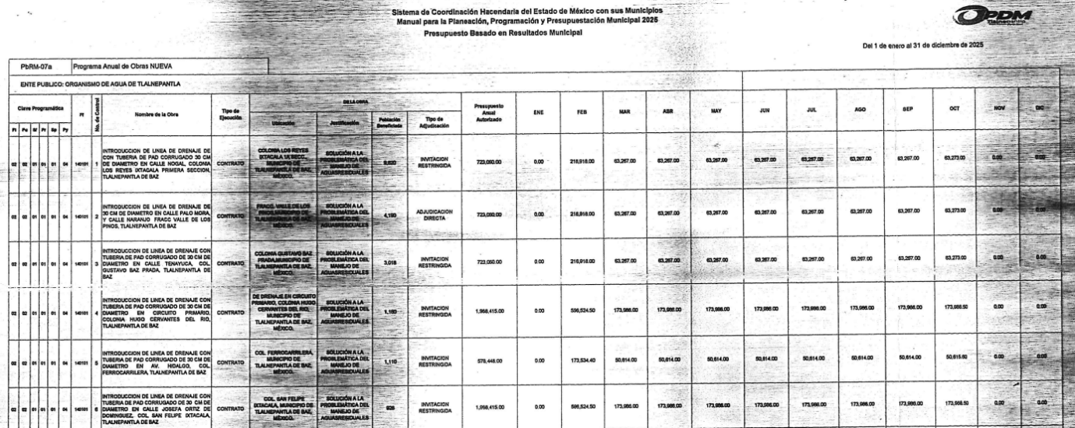

De lo anterior se observa que, si bien el Sujeto Obligado entregó el Programa Anual de Obras solicitado, se encuentra ilegible en varias secciones por lo que no se puede visualizar con claridad su contenido, lo cual implica que la información sea inaccesible.

No obstante, durante la sustanciación del Medio de Impugnación, la Dirección de Construcción mencionó que, con el fin de subsanar la inaccesibilidad, proporcionaba el formato digital del Programa Anual de Obras del ejercicio fiscal dos mil veinticinco, tal como se muestra a continuación:

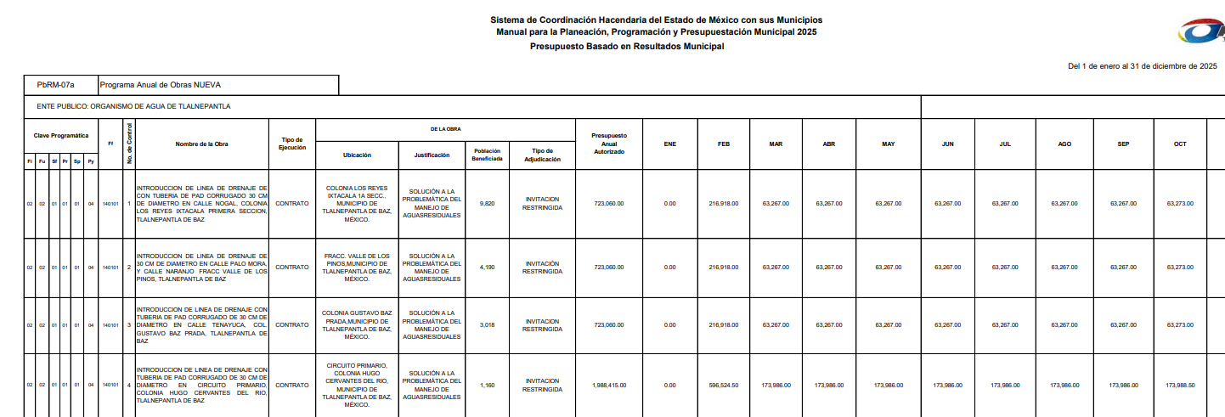

En ese orden de ideas, este Instituto cotejo el documento entregado en respuesta, con el proporcionado en Informe Justificado, y se logra colegir que el segundo, contiene la misma información que el primero, de manera legible; en otras palabras, ambos documentos contienen la misma información.

De tal circunstancia, se logra vislumbrar que proporcionó el documento que obraba en sus archivos, que daba cuenta de lo solicitado, de manera legible; dicha situación, toma sustento en el artículo 12 de la Ley de Transparencia y Acceso a la Información Pública del Estado de México y Municipios, que establece que los sujetos obligados sólo están constreñidos a proporcionar la información pública que obre en sus archivos, en el estado en que esta se encuentre; por lo que, la entrega no comprende el procesamiento de la misma, ni presentarla conforme al interés del Solicitante.

De esta manera, el derecho de acceso a la información pública se satisface en aquellos casos en que se entregue el soporte documental en el que conste la información solicitada, sin necesidad de elaborar documentos ad hoc; lo cual, de conformidad con en el artículo 160 de la Ley de Transparencia y Acceso a la Información Pública del Estado de México y Municipios, el cual refiere que los sujetos obligados deberán entregar la información que obre en sus archivos.

De tales circunstancias, se concluye que los sujetos obligados únicamente se encuentran constreñidos a proporcionar los documentos que den cuenta de la información solicitada, como obren en sus archivos, sin tener que elaborarlos a las necesidades del Recurrente; lo cual aconteció, pues proporcionó el Programa Anual de Obras, del primero de enero al treinta y uno de diciembre de dos mil veinticinco, de manera legible y accesible; por lo que, se considera que el Sujeto Obligado modificó su respuesta, al entregar la expresión documental clara, lo cual da como resultado que la impugnación que se dirime haya quedado sin materia.

CUARTO. Decisión

Con fundamento en lo dispuesto en el artículo 186, fracción I de la Ley de Transparencia y Acceso a la Información Pública del Estado de México y Municipios, se considera procedente SOBRESEER el Recurso de Revisión 00346/INFOEM/IP/RR/2025, al modificar la respuesta a la solicitud de acceso a la información con número de folio 00030/OASTLALNE/IP/2025.

Términos de la Resolución para conocimiento del Particular

Se le hace del conocimiento del Particular, que, si bien en un principio se le daba la razón, pues el Sujeto Obligado entregó la información en un formato incomprensible, durante la sustanciación del Medio de Impugnación, a través del área competente entregó el Programa Anual de Obras del ejercicio fiscal dos mil veinticinco de manera legible.

Finalmente, se le informa que la labor de este Instituto de Transparencia, Acceso a la Información Pública y Protección de Datos Personales del Estado de México y Municipios, es apoyar a la población a acceder a la información pública y garantizar la protección de los datos personales.

Por lo expuesto y fundado, este Pleno:

R E S U E L V E

PRIMERO. Se SOBRESEE el Recurso de Revisión con número 00346/INFOEM/IP/RR/2025, en términos del artículo 192, fracción III, de la Ley de Transparencia y Acceso a la Información Pública del Estado de México y Municipios, porque el Sujeto Obligado, al modificar la respuesta a la solicitud de acceso a la información, el Medio de Impugnación, quedó sin materia, en términos de los Considerandos TERCERO y CUARTO de la presente Resolución.

SEGUNDO. NOTIFÍQUESE POR SAIMEX la presente Resolución al Titular de la Unidad de Transparencia del Sujeto Obligado.

TERCERO. NOTIFÍQUESE POR SAIMEX a la persona Recurrente la presente Resolución, asimismo, se hace de su conocimiento que de conformidad con lo establecido en el artículo 196 de la Ley de Transparencia y Acceso a la Información Pública del Estado de México y Municipios podrá promover el Juicio de Amparo en los términos de las leyes aplicables.

ASÍ LO RESUELVE, POR UNANIMIDAD DE VOTOS EL PLENO DEL INSTITUTO DE TRANSPARENCIA, ACCESO A LA INFORMACIÓN PÚBLICA Y PROTECCIÓN DE DATOS PERSONALES DEL ESTADO DE MÉXICO Y MUNICIPIOS, CONFORMADO POR LOS COMISIONADOS JOSÉ MARTÍNEZ VILCHIS, MARÍA DEL ROSARIO MEJÍA AYALA, SHARON CRISTINA MORALES MARTÍNEZ, LUIS GUSTAVO PARRA NORIEGA Y GUADALUPE RAMÍREZ PEÑA, EN LA SEXTA SESIÓN ORDINARIA, CELEBRADA EL DIECINUEVE DE FEBRERO DE DOS MIL VEINTICINCO, ANTE EL SECRETARIO TÉCNICO DEL PLENO, ALEXIS TAPIA RAMÍREZ.

